**《数据库原理》实验报告**

**实验名称 数据库的备份和恢复实验**

**班 级 2014211302**

**学 号 2014211182**

**姓 名 曹桢**

# 实验8 数据库的备份和恢复实验

## 一、实验目的

结合课堂所学知识，了解sql server的数据备份和恢复机制，通过面向具体应用领域数据库的相关实验掌握sql server的数据备份和恢复机制的具体方法，加深对数据库备份和恢复的理解。

## 二、实验环境

操作系统环境：windows8.1 64位

数据库版本：Sql server 2008, mysql 5.6

转换工具： mss2sql，navicat premium

## 三、实验内容

(1) 用企业管理器或存储过程创建一个备份设备

(2) 为“学生数据库”设置一个备份计划，要求每当CPU空闲时采用多种方式进行数据库备份。

备份方式可以是：完全数据库备份、数据库和事务日志备份、差异/增量备份、或数据库文件／文件组备份。

备份可利用系统的备份机制进行。

(3) 修改“学生数据库库”备份计划，要求以三天为周期（或自定义的其它时间周期）修改数据库的备份方式，重新对数据库进行备份。

比较2种备份计划下，所备份的数据库内容的异同。

(4) 利数据库恢复工具，恢复“学生数据库”，比较恢复还原的数据库和原来的学生数据库在数据库内容上的异同。

(5) 用数据库转换工具，将数据库的内容从一种格式转换到另外一个格式；

(6) 利用数据库转换工具，将数据库的内容从一种数据库转移到一个数据库中；

## 四、实验步骤

(1)下载安装SQL Server 2008，参考资料：http://jingyan.baidu.com/article/c1a3101eb2e7dbde656debef.html

下载安装mss2sql，参考资料：http://www.cnblogs.com/andrewblog/archive/2011/12/03/SQL_mss2sql.html

(2) 用企业管理器或存储过程创建一个备份设备

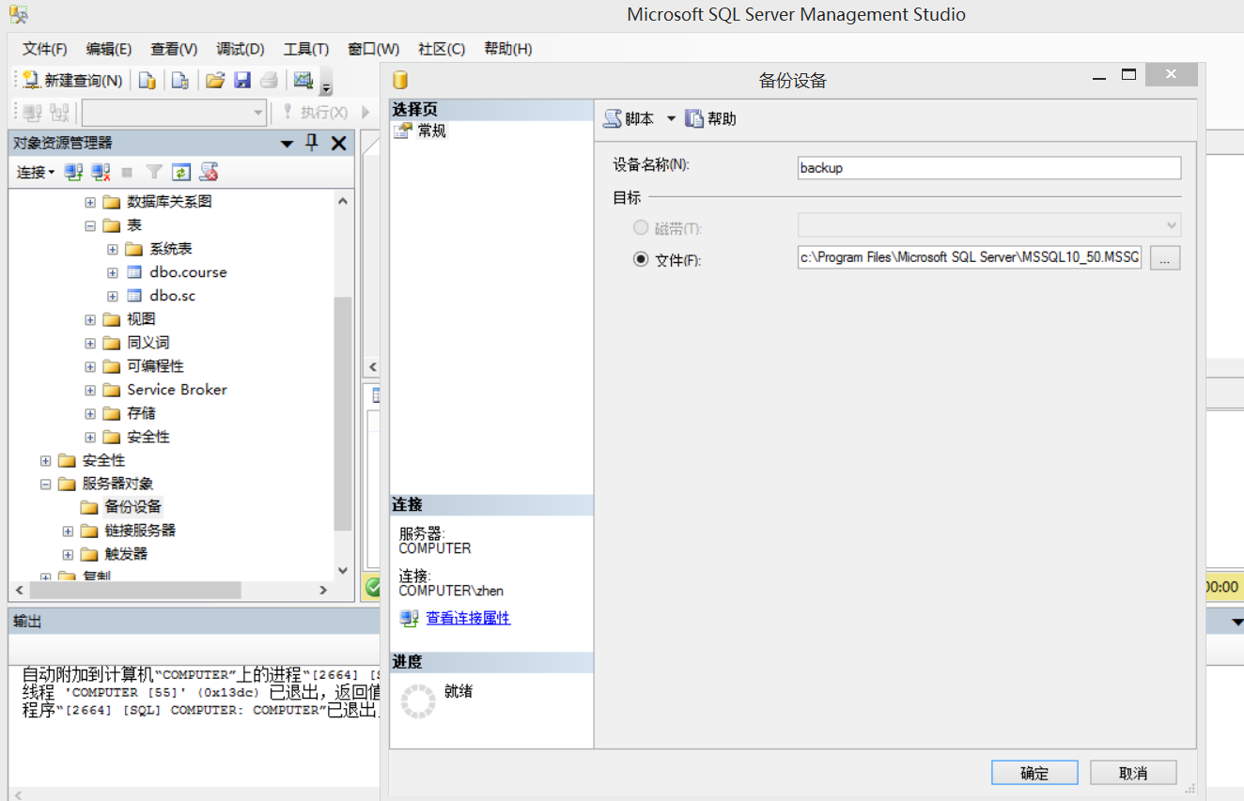

(3) 为“学生数据库”设置一个备份计划，要求每当CPU空闲时采用多种方式进行数据库备份。

a) 在sql Server配置管理器中将sql Server代理启动,并设置为自动

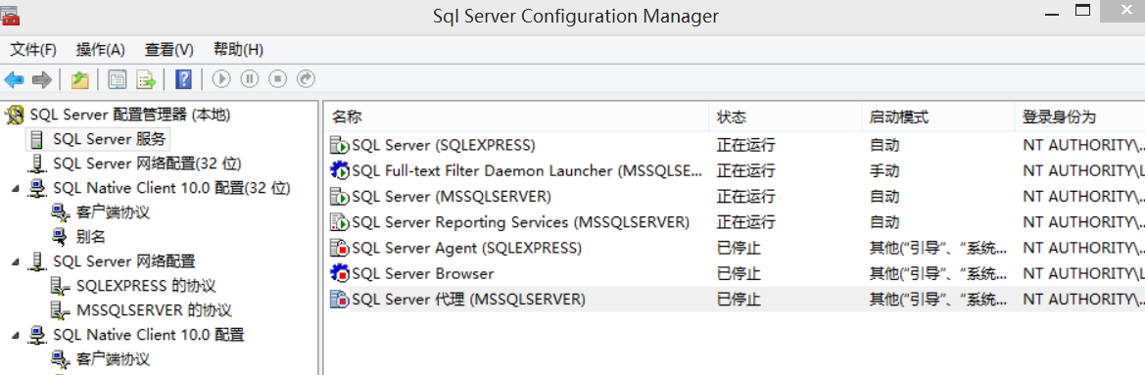

b)在【管理】->右键【维护计划】->弹出菜单选择【维护计划向导】，点击【下一步】

输入维护计划名称和计划类型

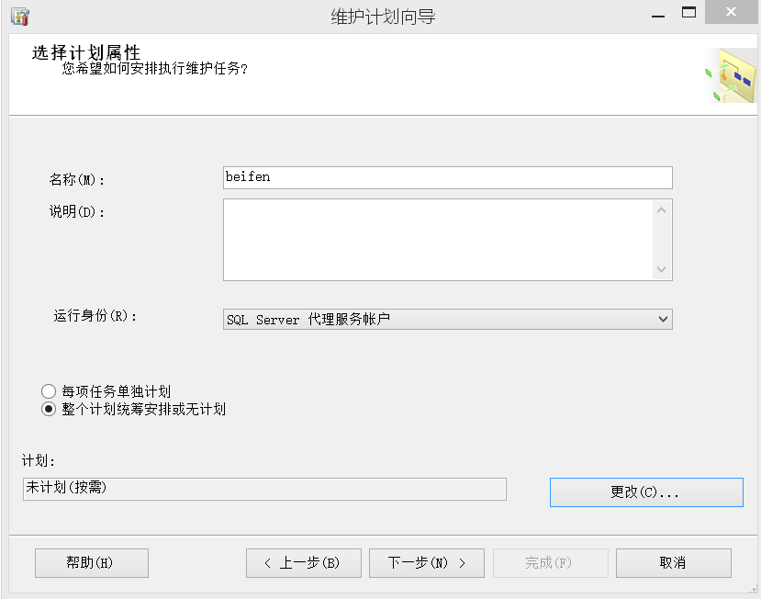



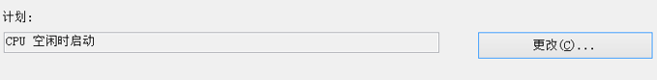

c) **完整数据库备份**

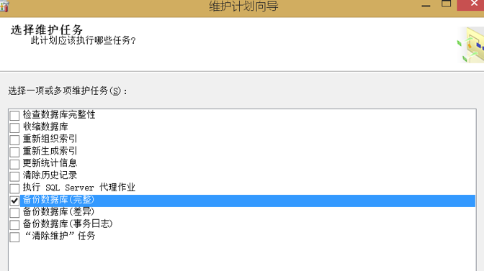

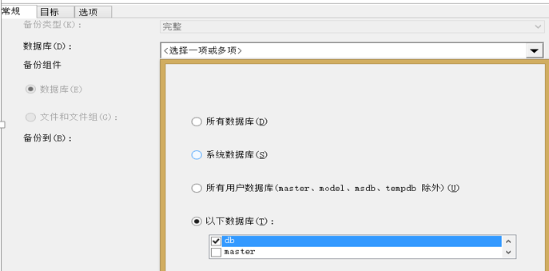

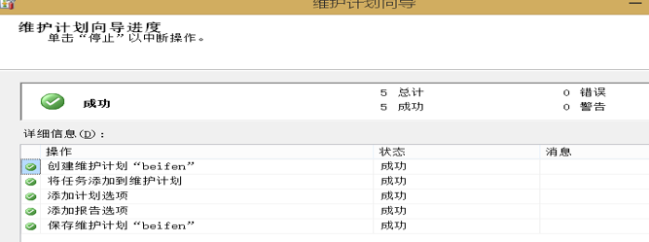

d) **差量数据库备份**

【维护计划向导】

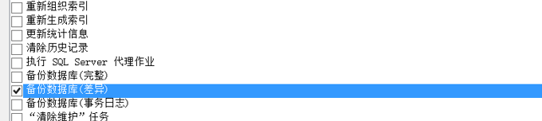

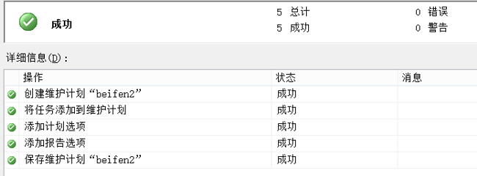  
e) **事务日志数据库备份**

【维护计划向导】

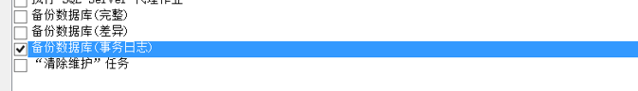

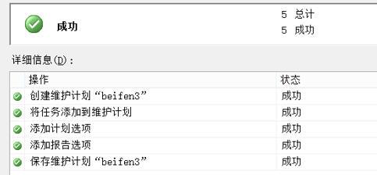

(4) 修改“学生数据库库”备份计划，要求以三天为周期（或自定义的其它时间周期）修改数据库的备份方式，重新对数据库进行备份。

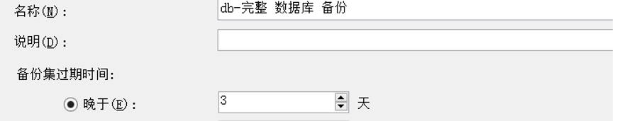

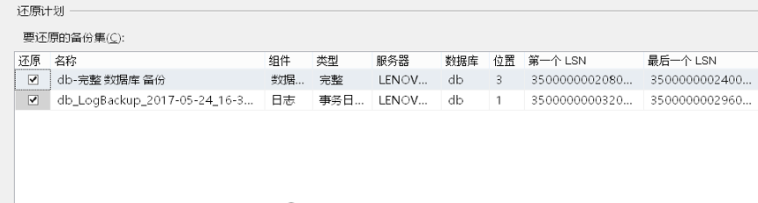

Course表：

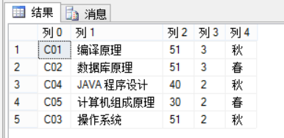

Sc表：

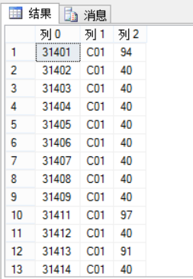

Student表：

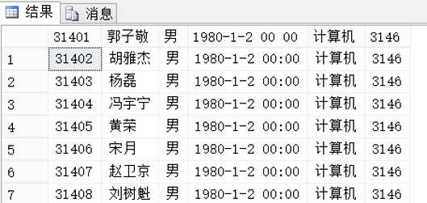

(5) 利用数据库恢复工具，恢复“学生数据库”，比较恢复还原的数据库和原来的学生数据库在数据库内容上的异同。

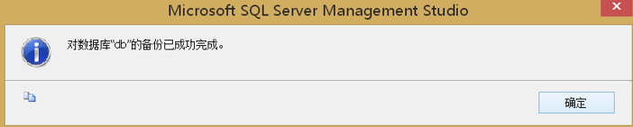

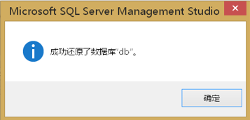

Course表：



Sc表：



Student表：



(6) 用数据库转换工具，将数据库的内容从一种格式转换到另外一个格式；

利用已下载的转换工具mss2sql进行转换：

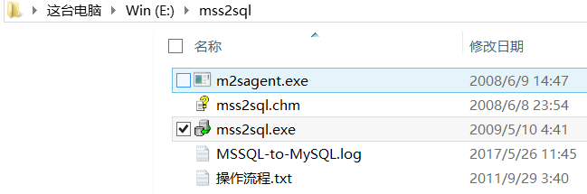

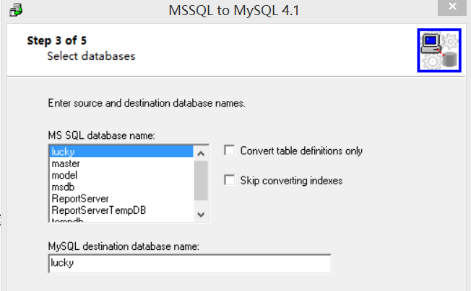

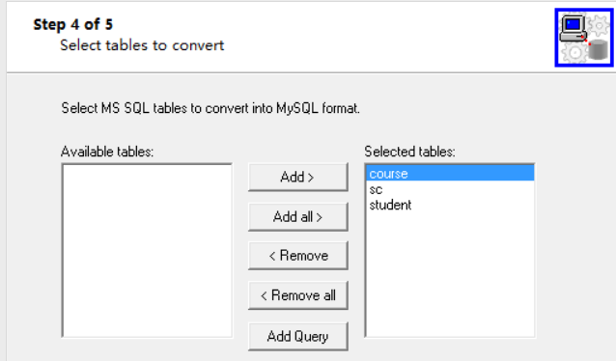

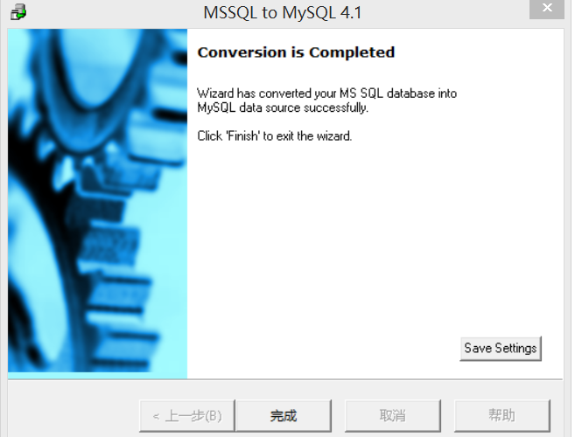

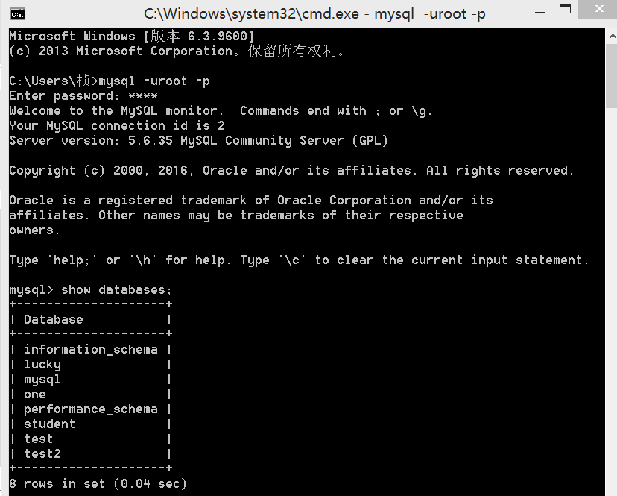  
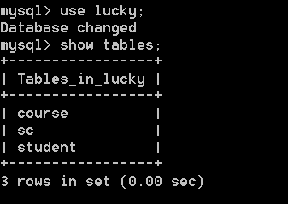

利用mss2sql进行转换，成功将sql server格式的数据库lucky转换成mysql格式的数据库。

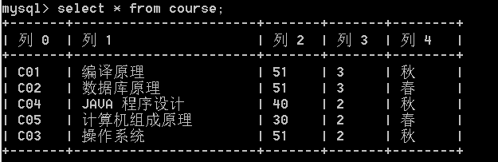

查看mysql中course表内容，发现与sql server中一致

(7) 利用数据库转换工具，将数据库的内容从一种数据库转移到一个数据库中；

【table】->【import wizard】

【ODBC】->【next】

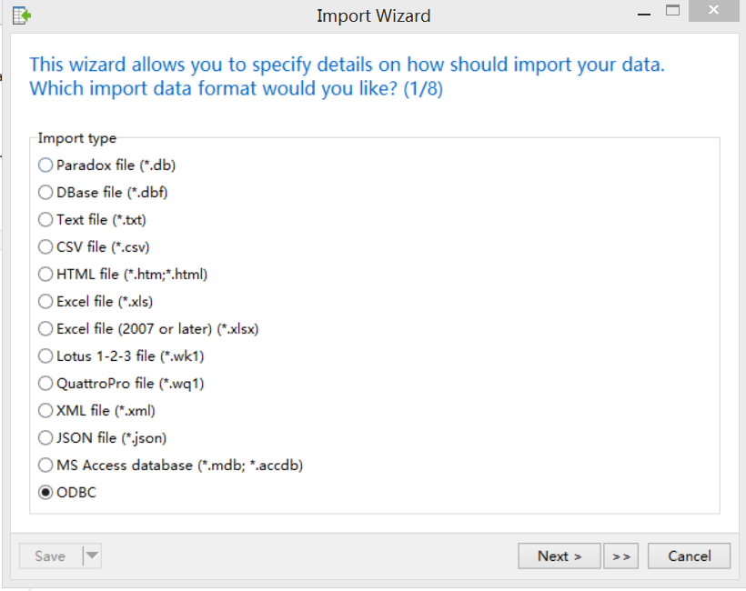

【import from】->【sql server】->【下一步】

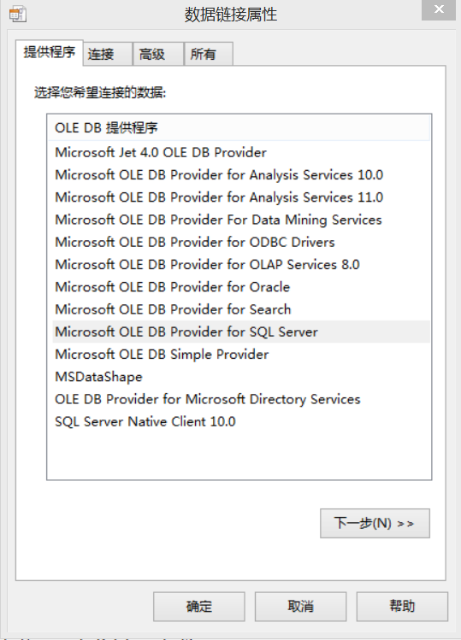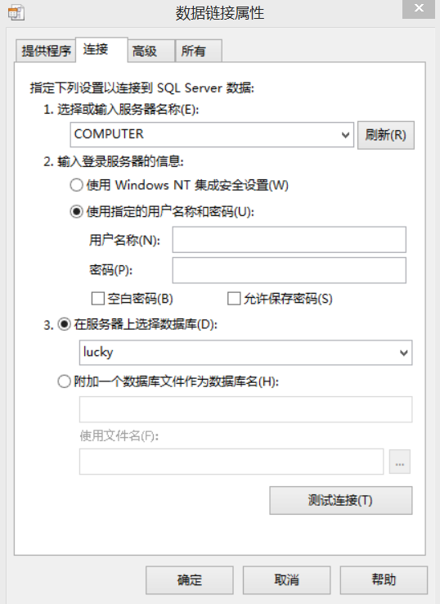

【测试链接】->【确定】

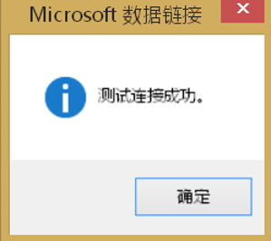

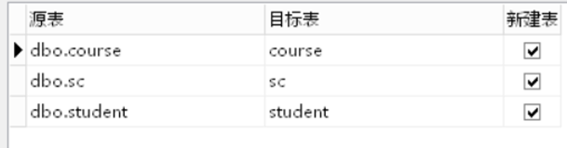

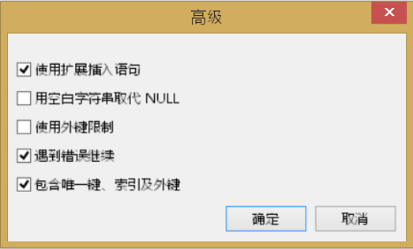

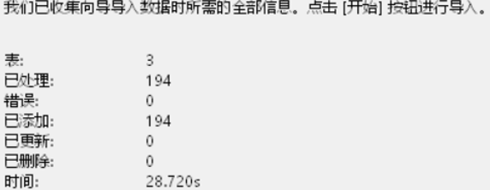

导入成功

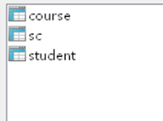

数据库lucky里存在3张表

## 五、实验结果分析

1、用企业管理器或存储过程创建一个备份设备，当CPU空闲时为“学生数据库”设置一个完整数据库备份、完整数据库备份、事务日志数据库备份计划，均成功完成。

2、修改“学生数据库库”备份计划的两种备份计划结果没有不同之处。

3、还原后数据库内容与原数据库相比没有不同之处。

4、利用mss2sql进行转换，成功将sql server格式的数据库lucky转换成mysql格式的数据库。查看mysql中course表内容，发现与sql server中一致。转换成功。

5、利用navicat premium工具进行转换，转换成功，查看数据库中内容，与预期一致。

## 六、实验小结

这次实验比较复杂，需要下载多个工具，其中，microsoft sql server大于4G。但是，通过自己在电脑上实现一遍数据库的备份与恢复操作，以及数据库

的转换操作，我更加深刻地理解了数据库的备份还原和转换，受益匪浅。

这次实验也是数据库的最后一次实验了，感谢在这学期里，丁老师的耐心验收和助教对实验报告的认真批改！